**Задание на л.р. №8 ООП 25**

Требуется написать ООП с графическим интерфейсом в соответствии со своим вариантом.

Должны быть реализованы **минимум** один класс, три атрибута, четыре метода (функции).

Ввод данных из файла с контролем правильности ввода.

Базы данных не использовать. При необходимости сохранять информацию в файлах, разделяя значения запятыми (CSV файлы) или пробелами. Для GUI использовать библиотеку tkinter (mathplotlib не использовать).

**ТЗ**

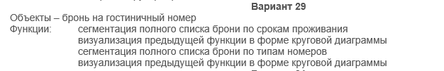

**Реализация ТЗ:**

